ФЕДЕРАЛЬНОЕ ГОСУДАРСТВЕННОЕ АВТОНОМНОЕ ОБРАЗОВАТЕЛЬНОЕ УЧРЕЖДЕНИЕ ВЫСШЕГО ОБРАЗОВАНИЯ  
«РОССИЙСКИЙ УНИВЕРСИТЕТ ТРАНСПОРТА»  
(РУТ (МИИТ))

Институт транспортной техники и систем управления

Кафедра «Управление и защита информации»

ОТЧЁТ  
ПО ЛАБОРАТОРНОЙ РАБОТЕ №1

по дисциплине

«Информационное обеспечение систем управления»

ВАРИАНТ 2

Выполнил: ст. гр. ТУУ-411

Гусева Ольга Олеговна

Проверил: к.т.н., доц. Васильева М. А.

Москва 2022

## Цель работы: Изучить операторы MS SQL Server, необходимые для фильтрации набора данных. Научиться создавать простые запросы на фильтрацию данных. Разрабатывать отчеты, выполненные по требованиям ГОСТ по НИР.

## Формулировка задания

1. Показать все поля из таблицы Production.ProductInventory.
2. Показать поля ProductID, StartDate, EndDate из таблицы Production.ProductCostHistory.
3. Показать поля ProductID, BusinessEntityID, AverageLeadTime, StandardPrice из таблицы Purchasing.ProductVendor, для товаров, имеющих цену продажи (поле непустое) при последней покупке (LastReceiptCost).
4. Показать уникальные названия городов из таблицы Person.Address, у которых известна долгота и широта (SpatialLocation).
5. Показать ID (ProductID), название(Name)и цвет(Color)товаров из таблицы Production.Product, содержащих в названии слово 'Chainring'(звездочка).
6. Показать ID (StateProvinceID) и название (Name) регионов или штатов, а также ID страны, на территории которой они располагаются (TerritoryID) из таблицы Person.StateProvince. Показать только регионы из списка ('Alaska', 'Alabama', 'Colorado', 'Georgia','Iowa'), используя оператор IN.
7. Показать поля PersonType, NameStyle, Title, FirstName, MiddleName, LastName из таблицы Person.Person. Неизвестные значения поля Title заменить на 'Dear' (уважаемый). Названия полей оставить без изменений.
8. Показать поля ProductID, Name из таблицы Production.Product с применением функции COALESCE(). Показать поле Measurement, так, чтобы, если значение в поле Class известно, то показать его, а иначе, показать значение в поле Color. Если и в поле Color значение неизвестно, то вывести значение 'UNKNOWN'.
9. Показать ID департамента (DepartmentID), название отдела(GroupName)и вид деятельности данного отдела (Name) из таблицы HumanResources.Department и отсортировать строки таблицы в алфавитном порядке вида деятельности(Name).
10. Показать название фирмы(Name)из таблицы Purchasing.Vendor. Если фирма называется 'AdvancedBicycles', заменить значение поля Name на NULL. Названия полей оставить без изменений.

## Основная часть

1. Скрипт для Задания №1 и результат его выполнения (Рисунок 1).

--1. Показать все поля из таблицы Production.ProductInventory.

SELECT *

FROM Production.ProductInventory

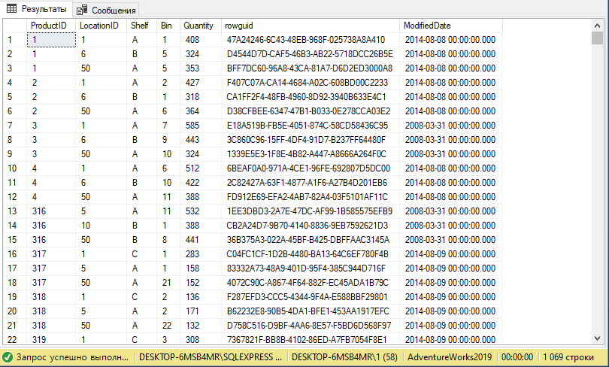

Рисунок 1 - Результат выполнения скрипта для Задания №1

1. Скрипт для Задания №2 и результат его выполнения (Рисунок 2).

--2. Показать поля ProductID, StartDate, EndDate из таблицы

--Production.ProductCostHistory.

SELECT ProductID

, StartDate

, EndDate

FROM Production.ProductCostHistory;

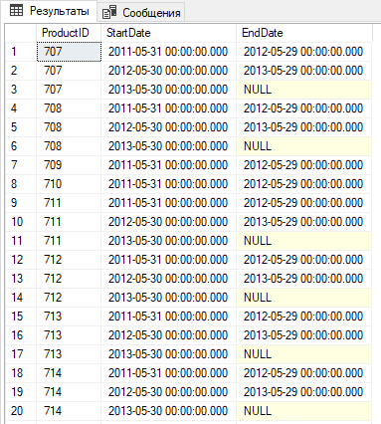

Рисунок 2 - Результат выполнения скрипта для Задания №2

1. Скрипт для Задания №3 и результат его выполнения (Рисунок 3).

--3. Показать поля ProductID, BusinessEntityID, AverageLeadTime,

--StandardPrice из таблицы Purchasing.ProductVendor,

--для товаров, имеющих цену продажи (поле не пустое) при последней

--покупке (LastReceiptCost).

SELECT ProductID

, BusinessEntityID

, AverageLeadTime

, StandardPrice

FROM Purchasing.ProductVendor

WHERE LastReceiptCost IS NOT NULL;

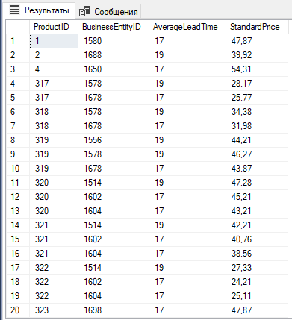

Рисунок 3 - Результат выполнения скрипта для Задания №3

1. Скрипт для Задания №4 и результат его выполнения (Рисунок 4).

--4. Показать уникальные названия городов из таблицы Person.Address, у --которых известна долгота и широта (SpatialLocation).

SELECT DISTINCT City

FROM Person.Address

WHERE SpatialLocation IS NOT NULL;

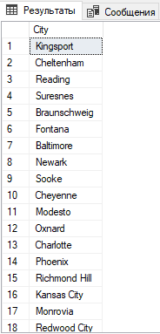

Рисунок 4 - Результат выполнения скрипта для Задания №4

1. Скрипт для Задания №5 и результат его выполнения (Рисунок 5).

--5. Показать ID (ProductID), название (Name) и цвет (Color) товаров

--из таблицы Production.Product, содержащих в названии слово

--'Chainring' (звездочка).

SELECT ProductID

, [Name]

, Color

FROM Production.Product

WHERE [NAME] LIKE '%Chainring%';

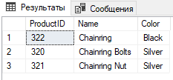

Рисунок 5 - Результат выполнения скрипта для Задания №5

1. Скрипт для Задания №6 и результат его выполнения (Рисунок 6).

--6. Показать ID (StateProvinceID) и название (Name) регионов или

--штатов, а также ID страны, на территории которой они располагаются

--(TerritoryID) из таблицы Person.StateProvince.

--Показать только регионы из списка ('Alaska', 'Alabama', 'Colorado', --'Georgia', 'Iowa'), используя оператор IN.

SELECT StateProvinceID

, [Name]

, TerritoryID

FROM Person.StateProvince

WHERE [Name] IN ('Alaska', 'Alabama', 'Colorado', 'Georgia', 'Iowa');

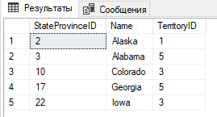

Рисунок 6 - Результат выполнения скрипта для Задания №6

1. Скрипт для Задания №7 и результат его выполнения (Рисунок 7).

--7. Показать поля PersonType, NameStyle, Title, FirstName,

--MiddleName, LastName из таблицы Person.Person.

--Неизвестные значения поля Title заменить на 'Dear' (уважаемый).

--Названия полей оставить без изменений.

SELECT PersonType

, NameStyle

, ISNULL(Title, 'Dear') AS 'Title'

, FirstName

, MiddleName

, LastName

FROM Person.Person

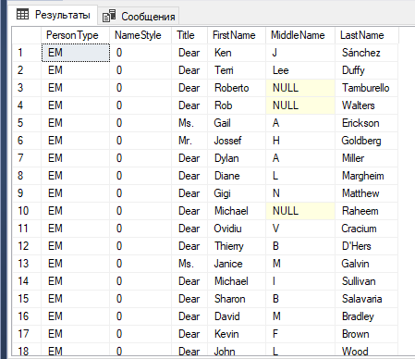

Рисунок 7 - Результат выполнения скрипта для Задания №7

1. Скрипт для Задания №8 и результат его выполнения (Рисунок 8).

--8. Показать поля ProductID, Name из таблицы Production.Product с

--применением функции COALESCE(). Показать поле Measurement, так,

--чтобы, если значение в поле Class известно, то показать его, а

--иначе, показать значение в поле Color. Если и в поле Color значение --неизвестно, то вывести значение 'UNKNOWN'.

SELECT ProductID

, [Name]

, COALESCE(Class, Color, 'UNKNOWN') AS Measurement

FROM Production.Product

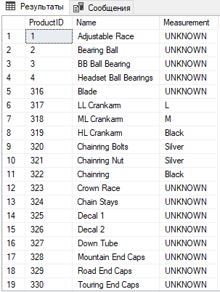

Рисунок 8 - Результат выполнения скрипта для Задания №8

1. Скрипт для Задания №9 и результат его выполнения (Рисунок 9).

--9. Показать ID департамента (DepartmentID), название отдела

--(GroupName) и вид деятельности данного отдела (Name)

--из таблицы HumanResources.Department и отсортировать строки таблицы --в алфавитном порядке вида деятельности (Name).

SELECT DepartmentID

, GroupName

, [Name]

FROM HumanResources.Department

ORDER BY [Name]

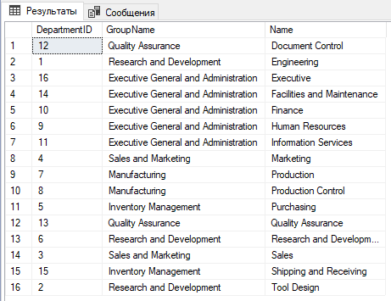

Рисунок 9 - Результат выполнения скрипта для Задания №9

1. Скрипт для Задания №10 и результат его выполнения (Рисунок 10).

--10. Показать название фирмы (Name) из таблицы Purchasing.Vendor.

--Если фирма называется 'Advanced Bicycles',

--заменить значение поля Name на NULL. Названия полей оставить без

--изменений.

SELECT NULLIF(Name, 'Advanced Bicycles') AS Name

FROM Purchasing.Vendor

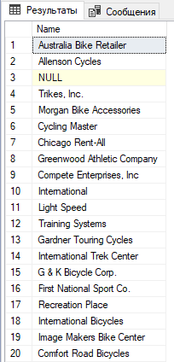

Рисунок 10 - Результат выполнения скрипта для Задания №10

## Оценка преподавателя

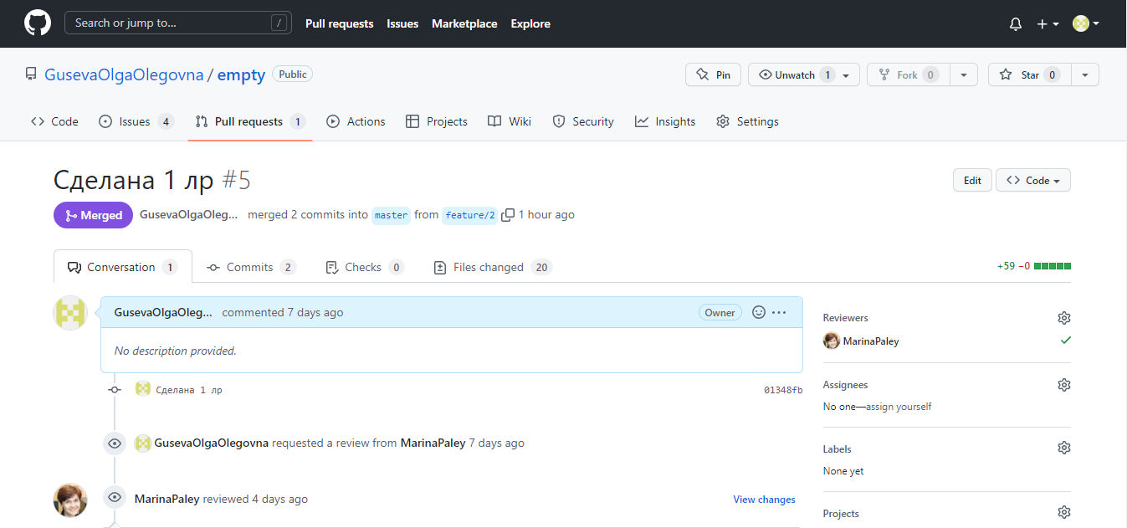

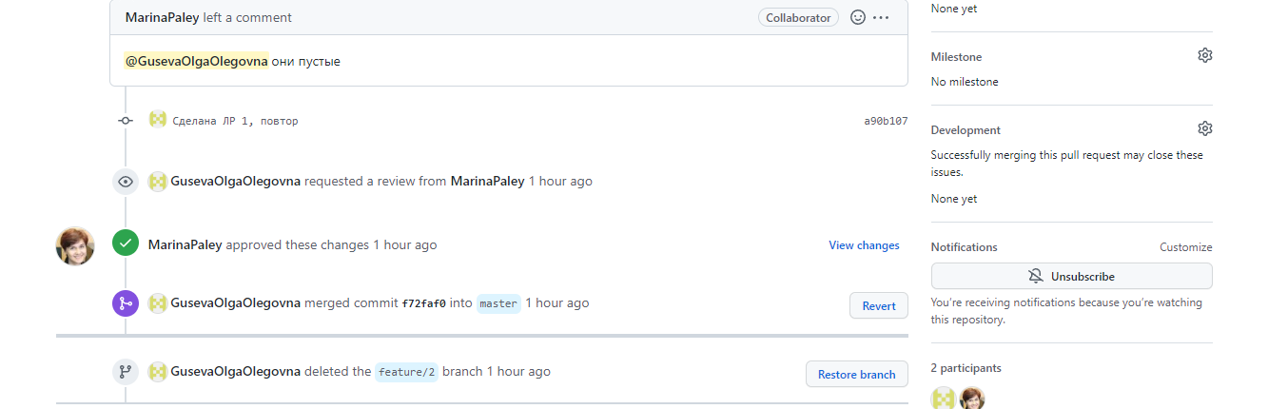

Рисунок 11 - Снимок экрана, на котором виден approve и автор репозитория, которому данный approve поставлен